**ANALISI E MIGLIORAMENTO DEI PROCESSI DELLA MOBILITÀ SANITARIA – ASL CN1**

**(AGGIORNAMENTO 4 luglio 2024)**

1. **ANALISI DELLA SITUAZIONE RELATIVA AL SISTEMA DI EROGAZIONE E ALLA MOBILITÀ PASSIVA INTERREGIONALE A LIVELLO DI AZIENDE SANITARIE E PER AREA**

Il valore complessivo della mobilità passiva extraregionale a favore di residenti della ASL CN1 nel 2023 è rimasto pressoché costante rispetto al 2022. Si evidenzia una leggera diminuzione sui DRG ad alta e media complessità, mentre i DRG a bassa complessità e a rischio di inappropriatezza hanno subìto un lieve incremento di valore (pari a circa il 3%).

Come si evidenzia nel grafico successivo, nello stesso periodo, la produzione della ASL CN1 è incrementata in tutte le categorie, ad eccezione di quella relativa ai DRG ad alta complessità (la cui produzione è generalmente a carico di ospedali HUB o centri di riferimento).

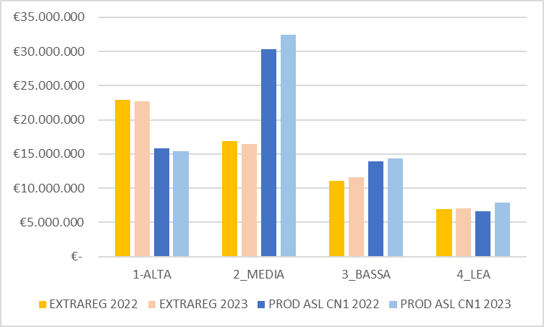

Sui primi 15 DRG a maggior incidenza di fuga, nel 2023 si è registrata una diminuzione pari al 30% in termini di valore e al 23% in termini di casi rispetto al 2022. Un incremento, in termini di valore, si osserva solo sul DRG 541, la cui casistica molto ridotta e l’altissimo peso, determinano scostamenti importanti difficilmente prevedibili e contenibili.



Particolare evidenza si pone sugli interventi di chirurgia bariatrica (DRG 288) la cui mobilità extraregionale risulta leggermente diminuita rispetto al 2022. La produzione ASL CN1, finalizzata al contenimento di tale fuga, è in aumento sia rispetto al 2022 (26 casi) che al 2023 (51 casi). Nel periodo gennaio-maggio 2024, infatti, l’ASL ha già effettuato 26 interventi superando, in previsione annua, la produzione del 2023.

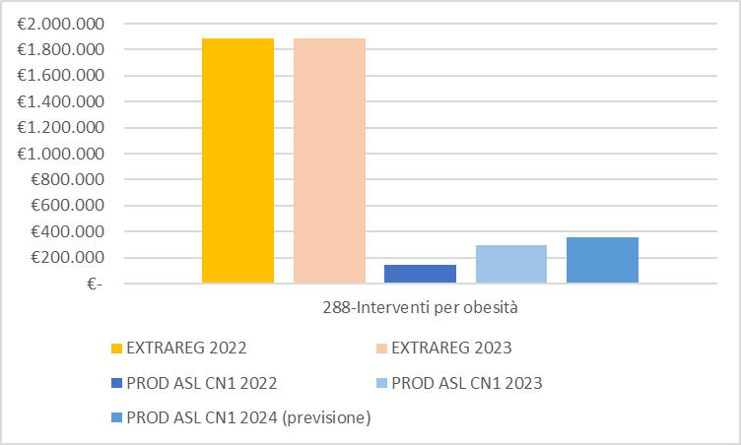

Le ulteriori analisi per singolo DRG e le relative osservazioni su quelli a maggior incidenza di fuga sono riportate nell’allegato ‘All.2 Scheda word-TABELLE’.

1. **INDIVIDUAZIONE DELLE PRINCIPALI CRITICITÀ E PRIORITÀ DI INTERVENTO**

Le principali criticità osservate sono le seguenti:

* Vicinanza territoriale di alcuni comuni del distretto SUD-EST alla regione Liguria
* Carenza di offerta ospedaliera di strutture private accreditate sul territorio della ASL CN1
* Fuga significativa su discipline per le quali risulta presente una offerta importante sul territorio ASL CN1 (Presidi Ospedalieri ASL, AO S. Croce e Carle di Cuneo, Privato Accreditato)
* Fuga su alcune discipline di elevata specializzazione (ad es. Cardiochirurgia) per le quali risulta presente una offerta sul territorio ASL CN1 (AO S. Croce e Carle)
* Mancata saturazione della capacità produttiva dei PP.OO. ASL CN1, prevalentemente ricollegabile alla carenza di medici, che su alcune discipline sta purtroppo ulteriormente peggiorando.

Le priorità di intervento riguardano:

* Ulteriore incremento della produttività nelle discipline dei PP.OO. ASL CN1 laddove sussistano spazi di capacità produttiva non saturati
* Confronti con l’AO Santa Croce e Carle di Cuneo sulla base dell’andamento dell’attività 2024
* Ulteriore implementazione di campagne di informazione rivolte ai MMG/PL e cittadini volte a promuovere l’offerta ospedaliera sul territorio della ASL CN1
* Analisi della casistica ad alto rischio di inappropriatezza

1. **e 4) DEFINIZIONE DEGLI OBIETTIVI RELATIVI AL RECUPERO DELLA MOBILITÀ, DELLE AZIONI DI MIGLIORAMENTO EFFICACI E FATTIBILI, CON TEMPISTICA DI REALIZZAZIONE E RELATIVI INDICATORI DI MONITORAGGIO**

|  |  |  |  |  |
| --- | --- | --- | --- | --- |
| **OBIETTIVO** | **AZIONI** | **TEMPI REALIZZAZIONE** | **INDICATORI** | **STATO DELL’ARTE** |
| Incremento dei ricoveri nelle discipline dei PP.OO. ASL CN1 per le quali si registra una significativa fuga | 1) Assegnazione di target di incremento produzione sugli indicatori presenti sulla scheda di budget legata alle risorse assegnate e all'attività svolta 2) Monitoraggio dei dati di produzione e di mobilità passiva per distretto di residenza 3) Apertura di sedute operatorie aggiuntive utilizzando le risorse previste dal finanziamento regionale per il recupero delle liste d'attesa e dal fondo Balduzzi | 1) Marzo-Aprile 2024 2) Anno 2024 - Cadenza Trimestrale 3) Anno 2024 | - n.ro medio di ricoveri per medico  - % di interventi persi rispetto alla capacità produttiva - costo medio per intervento utilizzando le risorse aggiuntive | 1) effettuato  2) effettuato  3) programmazione di sedute aggiuntive già a partire dal mese di marzo |
| Maggiore interazione con l’AO Santa Croce e Carle di Cuneo | 1) Verifica periodica e congiunta ASL- AO dei dati di mobilità passiva dei residenti della ASL CN1 2) Definizione di accordi congiunti e convenzioni ASL- AO che favoriscano la collaborazione delle due aziende  ~~3) Assegnazione all'AO di una quota parte dei fondi per il recupero delle liste d'attesa a favore dell'incremento della produttività nelle aree particolarmente critiche~~ | 1) Anno 2024 - Cadenza Trimestrale 2) e 3) Anno 2024 | - % di interventi persi rispetto alla capacità produttiva ASL+AO - costo medio prestazione e intervento in RLA | Da pianificare  Il punto 3) è sospeso in quanto l’assegnazione dei fondi all’AO è diretta regionale |
| Implementazione sul territorio provinciale di PDTA interaziendali per la presa in carico multidisciplinare dei pazienti | Definizione ambiti e stesura protocolli volti anche al miglioramento dell’appropriatezza | Anno 2024 | - Evidenza documentale dell'attività svolta | In corso |
| Rafforzamento dell’offerta di specialistica ambulatoriale per le aree di maggiore fuga | 1) Assegnazione di target di incremento produzione sugli indicatori presenti sulla scheda di budget legata alle risorse assegnate e all'attività svolta 2) Monitoraggio dei dati di produzione e di mobilità passiva per distretto di residenza 3) Apertura di fasce ambulatoriali dedicate al recupero liste attesa utilizzando le risorse previste dal finanziamento regionale e dal fondo Balduzzi 4) Definizione del fabbisogno 2024 dell'offerta per residenti nell'ambito del contratto con l'erogatore privato insistente sul territorio della ASL CN1 | 1) Marzo-Aprile 2024 2) Anno 2024 - Cadenza Trimestrale 3) Anno 2024 4) Primi mesi 2024 | - n.ro medio di prestazioni per medico - % di prestazioni perse rispetto alla capacità produttiva - costo medio per prestazione in RLA - % prestazioni erogate rispetto al fabbisogno previsto | 1) effettuato  2) effettuato  3) programmazione di fasce aggiuntive già a partire dal mese di marzo  4) effettuato |
| Miglioramento della comunicazione | Implementazione di campagne di informazione rivolte ai MMG/PL e cittadini volte a promuovere l’offerta ospedaliera sul territorio della ASL CN1 | Anno 2024 | - Evidenza documentale dell'attività svolta | In corso |